外研版三年级上册
Module9 Unit2 He’s a doctor 练习题
- Look and choose.
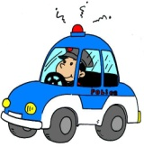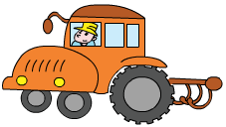
（ ） （ ） （ ） （ ） （ ） （ ）
- policeman B. teacher C. driver D. doctor E. nurse F. farmer

- Listen and number.
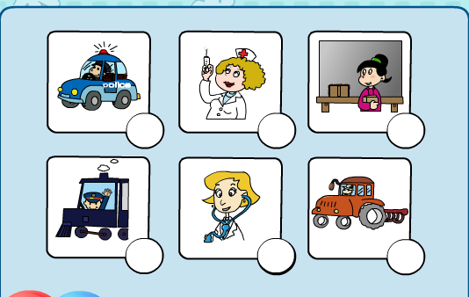

- Look and choose, then say.
- ( ) 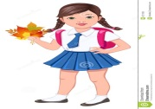 A. He’s a pupil. B. She’s a pupil.
- ( ) A. He’s a farmer. B. She’s a farmer
- ( ) 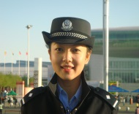 A. He’s a policeman. B.She’s a policewoman.
4. ( ) 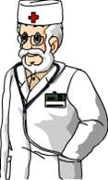 A. She’s a doctor. B. He’s a doctor.

- 出示家庭照片，用This is my… 和He’s/ She’s a…向同学和老师介绍你的家庭成员和他们的职业。

